# 深入理解ospf

理解MPLS VPN 中对OSPF 层次化设计的补充 supper backbone area

2:理解MPLS VPN 中OSPF 的区域设计概念

3:理解MPLS VPN 中OSPF process id 和router-id 的重要性

4:理解MPLS VPN 中MP BGP 针对OSPF 的拓展团体属性，并且理解如何控制OSPF LSA 类型

domain-id

Extended Community: RT:1:1 OSPF DOMAIN ID:0x0005:0x000000020200

OSPF RT:0.0.0.0:2:0 OSPF ROUTER ID:11.1.1.1:0

mpls labels in/out nolabel/23

5:理解MPLS VPN 中OSPF 利用down bit domain tag 防止环路

DownBit (vrf 相关）LSA 3

均在LSA中查阅

OSPF Tag Fied

6:理解MPSL VPN 中back door route ，并且理解OSPF shame-link(伪链路)机制

Extended Community: RT:1:1 OSPF DOMAIN ID:0x0005:0x000000020200 (由PE端的 ospf vrf相关联process计算得出）domain ID一致 此时看到的 都是3类（OIA）

OSPF RT:0.0.0.1（area ID）:2（LSA类型）:0

2（区域内或者区域间）

4（四类）

5（五类）外部

0 oe1

1 oe2

OSPF ROUTER ID:11.1.1.1:0

mpls labels in/out 19/nolabel

# OSPF 伪链路配置

1、在两端PE上 启用环回接口，（32位）lo1

（不能宣告进OSPF中）将接口lo1划入相关vrf中

interface Loopback1

ip vrf forwarding a（划入相对应的vrf中）

ip address 100.1.1.1 255.255.255.255（32位）

2、在BGP中起源（或者重分发）

network（redistribute）

router bgp 100

address-family ipv4 vrf a

redistribute connected route-map A

route-map A permit 10

match interface Loopback1

精确重分发lo1

在两端的vrf路由表中 学习到相对应的路由，并且互相能ping通

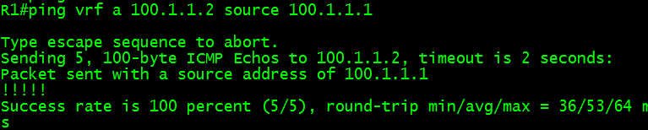

3、创建ospf sham-link

进入ospf 关联vrf a 的进程

router ospf 2 vrf a

area 0 sham-link 100.1.1.1 100.1.1.2

ce和PE之间的ospf区域（必须保证两端PE与CE之间区域一致）

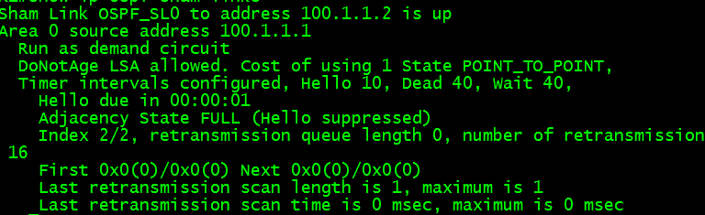

当看到邻接关系是full状态 hello包被抑制 此时shamlink 建立成功，并且会形成新的邻居关系

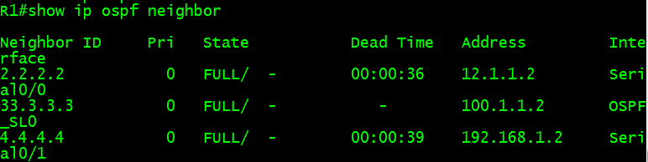

此时查看CE端 ospf路由是否为O表项

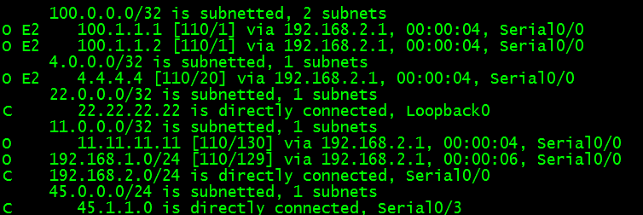

如果为O表项 彻底建立成功

4、检查备份链路（备份cost值 比主链路（经过MPLSVPN） 大

interface Serial0/3

ip ospf cost 131

备份链路两端直连接口 都需要修改

# 静态

ip route 37.1.1.7 255.255.255.255 Serial0/0

ip route vrf a 0.0.0.0 0.0.0.0 11.1.1.2 global

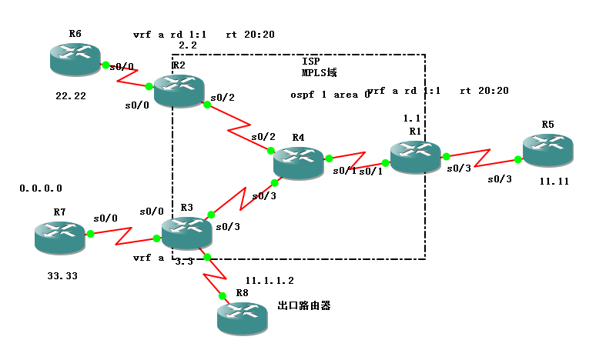

router bgp 100

bgp router-id 2.2.2.2

address-family ipv4

redistribute static

ip route 37.1.1.7 255.255.255.255 Serial0/0

全局写静态路由（下一跳不可达）

ip route vrf a 0.0.0.0 0.0.0.0 11.1.1.2 global

VRF下写静态路由 下一跳为全局

Tunnel

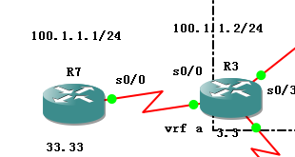

R7与R3上同时启用tunnel接口

R7：interface Tunnel0

ip address 100.1.1.2 255.255.255.0

一定要在一个网段

tunnel source 37.1.1.7

tunnel destination 37.1.1.3

R3

interface Tunnel0

ip address 100.1.1.1 255.255.255.0

tunnel source 37.1.1.3

tunnel destination 37.1.1.7

tunnel vrf a（tunnel关联 vrf）

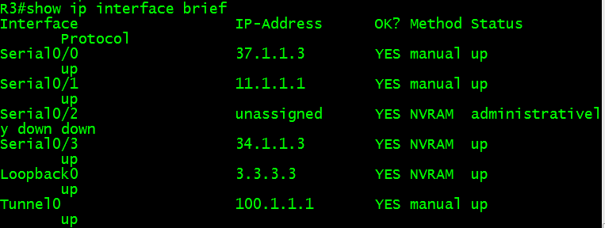

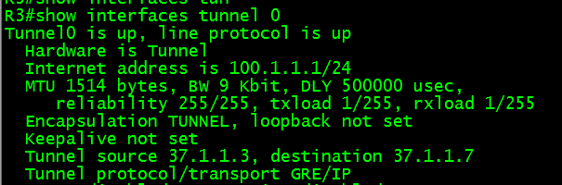

# 全场最佳！



R7与R3上同时启用tunnel接口

R7：interface Tunnel0

ip address 100.1.1.2 255.255.255.0

一定要在一个网段

tunnel source 37.1.1.7

tunnel destination 37.1.1.3

R3

interface Tunnel0

ip address 100.1.1.1 255.255.255.0

tunnel source 37.1.1.3

tunnel destination 37.1.1.7

tunnel vrf a（tunnel关联 vrf）





# 路由反射器

非客户的路由不会反射给非客户

其余均反射